PROTISKLUZOVÁ PODLOŽKA:

Malý detail, který rozhoduje o pokutě i bezpečnosti

⚠ VAROVÁNÍ PRO VŠECHNY ŘIDIČE MEZINÁRODNÍ KAMIONOVÉ DOPRAVY ⚠

Proč tento dokument vznikl?
Tento materiál byl vytvořen na základě reálného případu, kdy řidič mezinárodní dopravy byl zastaven při kontrole a byl nucen dodat extrémní počet zajišťovacích popruhů. Problém nebyl jen v absenci protiskluzových podložek, ale také v nesprávném uložení nákladu s mezerou od předního čela návěsu.
💡 DVĚ KLÍČOVÉ CHYBY:
1) Absence protiskluzových podložek → zvýšení počtu popruhů až 17×
2) Mezera od předního čela → ztráta tvarového spoje → teoreticky stovky popruhů!

1. Analýza situace z fotografií
Na následujících fotografiích vidíme jeden a tentýž náklad (svazky výztuže/ocelových profilů) naložený na návěsu. Všimněte si DVĚ kritických chyb:

Fotografie 1 – PŘED KONTROLOU
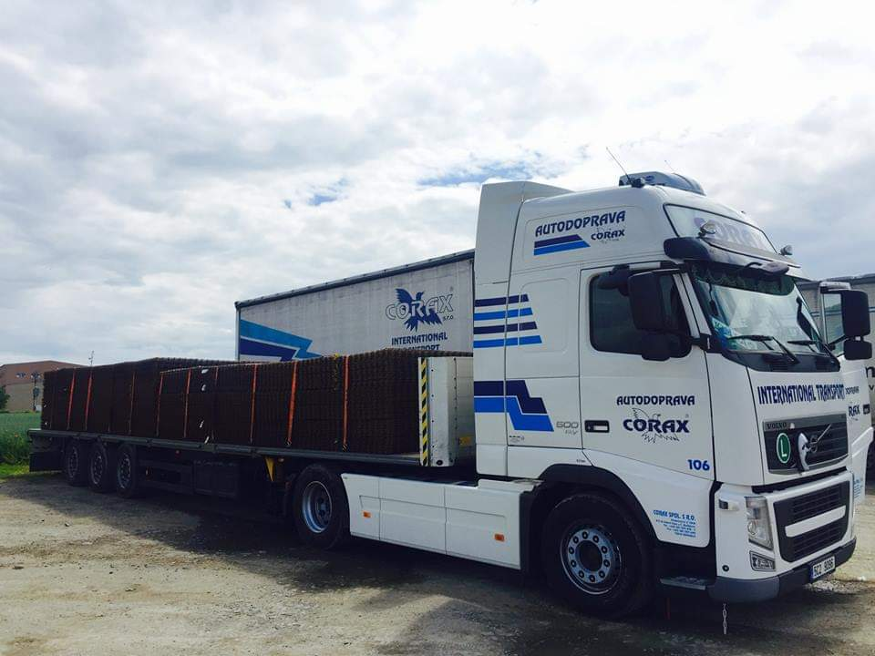
⚠ KRITICKÁ CHYBA 1: Náklad je uložen S MEZEROU od předního čela návěsu! To znamená ztrátu tvarového spoje (form-fit). Při brzdění přední čelo neabsorbuje žádnou kinetickou energii a celou brzdnou sílu musí zachytit pouze popruhy.
⚠ KRITICKÁ CHYBA 2: Mezi ocelovými svazky a dřevěnou podlahou nejsou protiskluzové podložky. Náklad je zajištěn popruhy vrchním vázáním s úhlem α = 90° (svislé popruhy).

Fotografie 2 – PO KONTROLE POLICIÍ (detail popruhů)
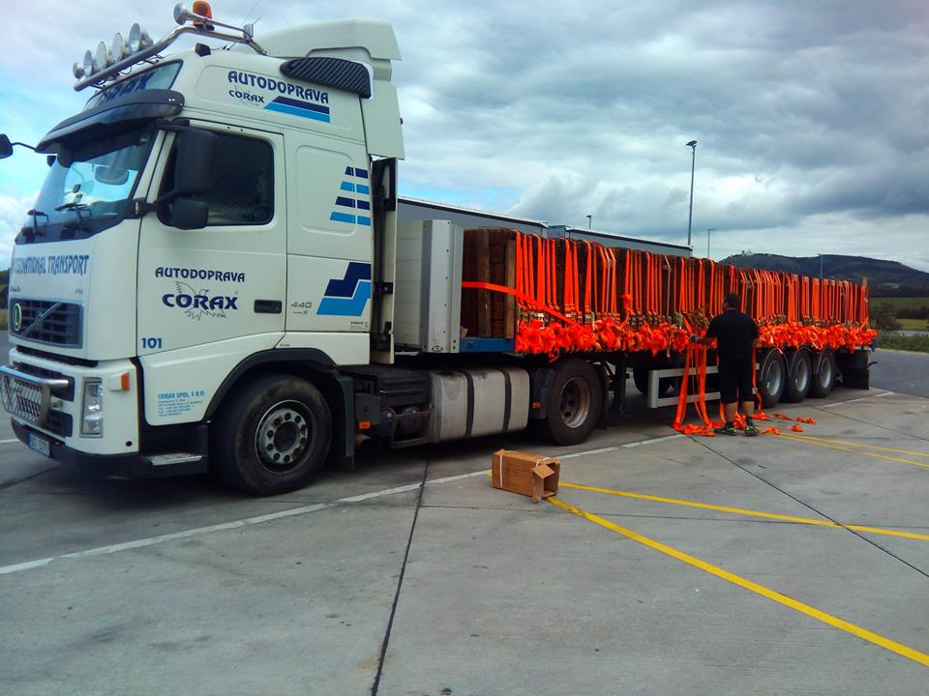

Fotografie 3 – PO KONTROLE POLICIÍ (celkový pohled)
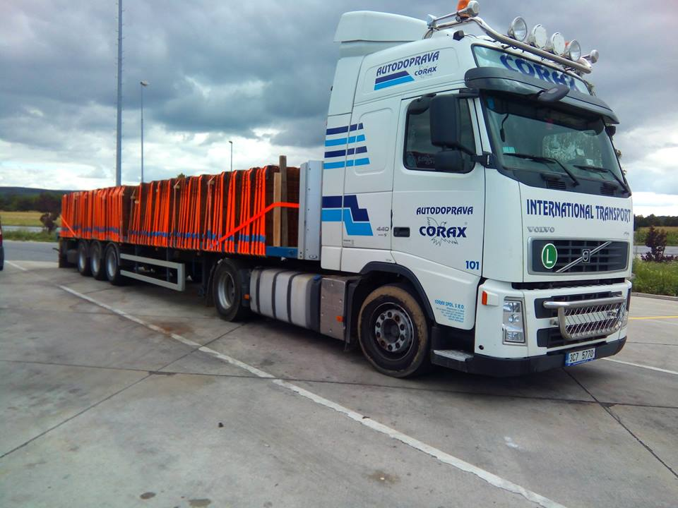
Policie při výpočtu zjistila, že náklad NENÍ dostatečně zajištěn podle normy EN 12195-1. Řidič musel na místě dodat velké množství dodatečných popruhů (na fotografiích je vidět extrémní hustota vázání). Důvody: (1) absence protiskluzových podložek a (2) mezera od předního čela = ztráta tvarového spoje.

2. Kritická role tvarového spoje (form-fit)
Tvarový spoj (form-fit) je situace, kdy je náklad fyzicky přiražen k pevné konstrukci vozidla (přední čelo, boční stěny, nebo jiný náklad). Tato konstrukce pak přímo absorbuje kinetickou energii při brzdění nebo zatáčení.

Bez tvarového spoje (s mezerou) – CO SE STALO:
❌ PROBLÉM: Když je náklad uložen S MEZEROU od předního čela (jak na fotografii 1), přední čelo návěsu NEABSORBUJE ŽÁDNOU kinetickou energii při brzdění. Veškerou brzdnou sílu musí zachytit POUZE popruhy pomocí tření s podlahou.
📐 MATEMATICKÉ DŮSLEDKY:
Pro náklad 20 tun (20 000 kg) bez tvarového spoje a s μ = 0,2 (ocel na dřevě bez podložky):
• Brzdné zrychlení: Cx = 0,8 (norma)
• Brzdná síla: F = m × g × Cx = 20 000 × 9,81 × 0,8 = 156 960 N
• Třecí síla jednoho popruhu (STF=500 daN, α=90°): F_tření = 2 × μ × STF × 1,0 = 2 × 0,2 × 500 = 200 daN = 2 000 N
• Potřebný počet popruhů = 156 960 / 2 000 = 78,5 ≈ 79 popruhů
• S bezpečnostním faktorem 1,25: 79 × 1,25 ≈ 99 popruhů!
⚠ Pro μ = 0,1 by to bylo téměř 200 popruhů – prakticky NEREALIZOVATELNÉ!

S tvarovým spojem (přiraženo k čelu) – JAK TO MÁ BÝT:
✅ ŘEŠENÍ: Když je náklad přiražen k přednímu čelu, čelo absorbuje většinu brzdné síly přímo mechanickým kontaktem. Popruhy pak slouží pouze k zajištění proti:
• Příčnému posunu (zatáčení)
• Vertikálnímu pohybu (nerovnosti)
• Zbytkovému podélnému pohybu (bezpečnostní rezerva)
Počet potřebných popruhů klesá dramaticky – typicky na 10-20% původního počtu!

Jak vyřešit situaci s mezerou:
Pokud už je náklad naložen s mezerou, existují následující možnosti:
- 1. Přiražení nákladu k přednímu čelu (NEJLEPŠÍ): Pokud je to možné, posuňte náklad tak, aby byl v přímém kontaktu s předním čelem. To obnoví tvarový spoj a dramaticky sníží požadavky na počet popruhů.
- 2. Vyplnění mezery paletami: Mezi náklad a přední čelo vložte palety (prázdné nebo s lehkým nákladem) tak, aby vytvořily souvislou konstrukci. Palety musí být také řádně zajištěny.
- 3. Vyplnění mezery vzduchovými vaky (airbags): Použijte speciální nafukovací vaky určené pro nákladní dopravu. Tyto vaky se umístí do mezery a nafouknou, čímž vytvoří pevnou překážku. POZOR: Vaky nesmí být přefouknuté!
- 4. Dřevěné podpěry/rozpěrky: Vyrobte dřevěnou konstrukci, která vyplní mezeru a přenese tlak z nákladu na přední čelo.

⚠ DŮLEŽITÉ: Pokud nemůžete mezeru vyplnit, MUSÍTE počítat s tím, že budete potřebovat výrazně více popruhů. V kombinaci s nízkým třením (bez podložek) se dostáváte do situace, kdy je náklad podle normy prakticky nezajistitelný!

3. Druhý kritický faktor: Koeficient tření
Koeficient tření (μ) určuje, jak dobře náklad "drží" na podlaze. Čím nižší hodnota μ, tím větší síla je potřeba k zajištění proti pohybu. V kombinaci se ztrátou tvarového spoje vzniká kritická situace!

Povrch | Koeficient tření (μ) | Relativní náročnost
Ocel na dřevě (BEZ podložky) | 0,1 – 0,2 | EXTRÉMNÍ ❌
S protiskluzovou podložkou | 0,4 – 0,6 | STŘEDNÍ ✓
Ideální protiskluzová podložka | 0,6 | NÍZKÁ ✅

⚠ KOMBINACE OBOU CHYB = KATASTROFA:
Na fotografiích vidíte kombinaci dvou nejhorších možných chyb:
1) Mezera od čela = ztráta tvarového spoje
2) Žádné protiskluzové podložky = μ ≈ 0,1–0,2
Výsledek: Potřeba 86 popruhů jen pro 10 tun, při 20 tunách by to bylo téměř 200 popruhů! Kdyby řidič (a) přirazil náklad k čelu a (b) použil podložky, stačilo by cca 5-8 popruhů.

4. Výpočetní vzorec podle EN 12195-1
Počet popruhů = (m × g × Cx,y) / (2 × μ × STF × sin(α) × fs)

Kde:
- m = hmotnost nákladu [kg]
- g = gravitační zrychlení = 9,81 m/s²
- Cx,y = koeficient zrychlení (typicky 0,8 pro příčné směry)
- μ = koeficient tření mezi nákladem a podložkou
- STF = předpětí popruhu [daN] – standardní síla utažení
- α = úhel popruhu vůči vodorovné rovině
- fs = bezpečnostní faktor (typicky 1,25)

📐 POZNÁMKA: Úhel α = 90° znamená SVISLÉ popruhy (kolmé k podlaze), což je náš případ z fotografií. V tomto případě platí sin(90°) = 1,0.
⚠ DŮLEŽITÉ: Tento vzorec NEPOČÍTÁ s tvarovým spojem! Předpokládá, že všechna síla je zachycena pouze popruhy a třením.

5. Praktický výpočet: Reálný náklad z fotografií
Parametry nákladu z kontroly (podle normy EN 12195-1):
• Hmotnost nákladu: 10 000 kg (10 tun)
• STF (předpětí popruhu): 500 daN
• Úhel popruhu: α = 90° (svislé popruhy – sin 90° = 1,0)
• Cx,y = 0,8 (norma EN 12195-1)
• fs = 1,25 (bezpečnostní faktor dle normy)
• g = 9,81 m/s²
• Tvarový spoj: NE (mezera od čela)

Varianta A: BEZ protiskluzové podložky (CO SE STALO)
μ = 0,1 (ocel na dřevě) + MEZERA OD ČELA – REALITA Z FOTOGRAFIÍ!
Podle tabulky EN 12195-1:
86 popruhů
⚠ KRITICKÁ SITUACE: Podle normy je potřeba 86 popruhů pro 10 tun! Pro 20 tun by to bylo cca 172 popruhů. Na fotografiích vidíte, jak vypadá pokus zajistit tento náklad. Bez tvarového spoje a bez protiskluzových podložek je náklad podle normy prakticky NEZAJISTITELNÝ standardními prostředky.

Varianta B: S protiskluzovou podložkou (STÁLE BEZ TVAROVÉHO SPOJE)
μ = 0,6 (podložka) + STÁLE MEZERA OD ČELA
Podle tabulky EN 12195-1:
5 popruhů
⚠ LEPŠÍ, ALE NE IDEÁLNÍ: S protiskluzovou podložkou by stačilo 5 popruhů, ale stále je to řešení BEZ využití tvarového spoje. Popruhy musí samy zachytit všechnu brzdnou sílu.

Varianta C: S podložkou + PŘIRAŽENO K ČELU (IDEÁLNÍ ŘEŠENÍ)
μ = 0,6 (podložka) + TVAROVÝ SPOJ (přiraženo k čelu)
Odhadovaný počet popruhů:
2-3 popruhy
✅ SPRÁVNÉ ŘEŠENÍ: Když je náklad přiražen k přednímu čelu, čelo absorbuje většinu brzdné síly. Popruhy slouží jen jako zajištění proti příčnému posunu a jako bezpečnostní rezerva. Počet popruhů klesá dramaticky – na zlomek původního počtu!

📊 SROVNÁNÍ TŘÍ VARIANT PRO 10 TUN, α = 90°:
Varianta | Tření (μ) | Tvarový spoj | Počet popruhů | Hodnocení
A (realita) | 0,1 | NE | 86 | KRITICKÉ ❌
B | 0,6 | NE | 5 | LEPŠÍ ⚠
C (ideál) | 0,6 | ANO | 2-3 | SPRÁVNĚ ✅

💰 EKONOMICKÝ A ČASOVÝ DOPAD:
Varianta A (realita): 86 popruhů × 400 Kč = 34 400 Kč + 2-3 hodiny práce
Varianta B: 5 popruhů × 400 Kč = 2 000 Kč + 20 minut práce
Varianta C (ideál): 3 popruhy × 400 Kč = 1 200 Kč + 10 minut práce
→ Úspora Varianta C vs A: 33 200 Kč + 2,5 hodiny času!
→ Protiskluzová podložka: 500-1000 Kč
→ Vyplnění mezery paletami: ZDARMA (využití volných palet)

6. Přehledová tabulka počtu popruhů (podle normy EN 12195-1)
Následující tabulka obsahuje předpočítané hodnoty pro různé kombinace hmotnosti a koeficientu tření při STF = 500 daN, α = 90°. Žlutě zvýrazněný sloupec ukazuje náš reálný případ (10 000 kg).
⚠ POZOR: Tato tabulka NEPOČÍTÁ s tvarovým spojem! Hodnoty platí pro náklad s mezerou od čela.

μ (tření) | Hmotnost  1 000 kg  α=90° | Hmotnost  2 000 kg  α=90° | Hmotnost  4 000 kg  α=90° | Hmotnost  6 000 kg  α=90° | Hmotnost  8 000 kg  α=90° | Hmotnost  10 000 kg  α=90°
0,1 | 9 | 17 | 34 | 52 | 69 | 86
0,2 | 4 | 8 | 15 | 23 | 30 | 37
0,3 | 3 | 5 | 10 | 14 | 19 | 24
0,4 | 2 | 4 | 6 | 10 | 13 | 16
0,5 | 1 | 3 | 5 | 7 | 9 | 11
0,6 | 1 | 2 | 3 | 5 | 6 | 8
BEZ tvarového spoje | STF = 500 daN, α = 90°

POZNÁMKA: Žlutě zvýrazněný sloupec = náš případ (10 tun, α=90°). Červeně = bez podložky (μ=0,1, 86 popruhů), oranžově = s podložkou (μ=0,6, 8 popruhů). S tvarovým spojem by hodnoty klesly na cca 10-20% těchto čísel!

7. Závěrečná doporučení pro řidiče
✅ KONTROLNÍ SEZNAM PŘED ODJEZDEM:
- 1. TVAROVÝ SPOJ (NEJDŮLEŽITĚJŠÍ!): Vždy přiražte náklad k přednímu čelu návěsu! Pokud to není možné, vyplňte mezeru paletami, vzduchovými vaky nebo dřevěnými rozpěrkami. Mezera = ztráta absorpce kinetické energie = násobný nárůst počtu popruhů.
- 2. Protiskluzové podložky: VŽDY použijte kvalitní protiskluzové podložky s koeficientem tření min. μ = 0,6! Bez tvarového spoje je to vaše jediná obrana. Rozdíl mezi μ=0,1 a μ=0,6 je rozdíl mezi 86 a 8 popruhy!
- 3. Stav popruhů: Popruhy nesmí být poškozené, opotřebované ani vybledlé. Značení LC (Load Capacity) musí být čitelné. Kontrolujte předpětí STF.
- 4. Výpočet počtu popruhů: Použijte tabulku nebo mobilní aplikaci. Uvažujte skutečný koeficient tření a přítomnost/absenci tvarového spoje! Pokud máte pochybnosti, raději přidejte 1-2 popruhy navíc.
- 5. Dokumentace při nakládce: Vyfotografujte náklad před odjezdem. Pokud vás zastaví kontrola a máte tvarový spoj + podložky, budete mít důkaz o správném zajištění.
- 6. Vzdělávání: Mějte u sebe kopii této příručky. Seznamte se s normou EN 12195-1 a jejími požadavky.

📚 DALŠÍ ZDROJE:
- • Norma ČSN EN 12195-1:2010 – Zajištění nákladů na silničních vozidlech
- • VDI 2700 – Německá směrnice pro zajištění nákladu
- • Mobilní aplikace: "Cargo Securing" nebo "Load Securing Calculator"
- • YouTube: Hledejte videa o "cargo securing" a "form-fit loading"

⚠ DVĚ ZLATÁ PRAVIDLA ZAJIŠTĚNÍ NÁKLADU ⚠
1. VŽDY využijte tvarový spoj (přiražení k čelu/stěnám)
2. VŽDY použijte protiskluzové podložky (μ ≥ 0,6)
Rozdíl: 86 popruhů vs. 2-3 popruhy | 34 000 Kč vs. 1 200 Kč | 3 hodiny vs. 10 minut
Špatně zajištěný náklad = riziko tragédie + pokuta + ztráta času!

───────────────────────────────────────
Materiál vytvořen pro školení řidičů mezinárodní kamionové dopravy
Fotografie z reálného případu kontroly policie
Hodnoty podle normy ČSN EN 12195-1:2010
Vždy postupujte podle aktuální legislativy a norem platných v zemi, kde se nacházíte.
───────────────────────────────────────

